О методах снижения энергозатрат и сохранения качества битума в процессе его подготовки на асфальтобетонном заводе
О.О. Мелихов, В.В. Шинтяпкин, Д.С. Сараев

Основным материалом, используемым для строительства покрытий автомобильных дорог, является асфальтобетон, а вяжущим в асфальтобетоне - битум. Поскольку строительный сезон в России длиться 8-10 месяцев в году, то почти на каждом асфальтобетонном заводе (АБЗ) имеется запас битума, необходимый для обеспечения его бесперебойной работы. Однако битум при хранении обводняется. В ямных хранилищах обводнение достигает 5-10% в основном за счет попадания в битум грунтовых и поверхностных ливневых вод. В наземных хранилищах обводнение достигает 1-2% за счет конденсата пара при разогреве и сливе битума из железнодорожных цистерн, а также конденсата влаги из воздуха при перепадах температур особенно в осенний, зимний и весенний периоды.
По технологии приготовления асфальтобетонной смеси битум должен быть обезвожен [1]. В настоящее время для обезвоживания битума в основном используются котлы, при этом процесс выпаривания влаги в котлах приводит к следующим негативным последствиям [2]:
– значительным энергозатратам вследствие большой продолжительности процесса обезвоживания битума, что обусловлено малыми коэффициентами теплопроводности битума и теплоотдачи от нагревателей к битуму (при свободной конвекции), а также тепловыми потерями в окружающую среду;
– снижению качества битума вследствие протекания процесса выпаривания при высоких температурах и доступе воздуха, а также улетучивания легких фракций битума;
– отрицательному влиянию на состояние окружающей среды в рабочей зоне вследствие испарения из битума вместе с влагой летучих углеводородов.
Натурные исследования температурных полей в котлах обезвоживания битума на АБЗ г. Каменск - Шахтинска, Аксая, Азова, Ростова-на-Дону и п. Целина показали, что процесс обезвоживания характеризуется неравномерным нагревом объема обводненного битума в котле, а распределение температур во многом зависит не только от обводненности битума, теплоизоляции котла и влияния внешних условий, но и от существующего режима функционирования нагревательных элементов.
С целью детального исследования динамики энергозатрат и изменения качества битума при различных режимах работы систем нагрева, было проведено физическое моделирование процесса обезвоживания битума в котле [3]. В качестве прототипа физической модели был принят котел обезвоживания № 2 на АБЗ Северо-Кавказского филиала ООО «Дорога» в г. Каменск - Шахтинский.
Анализ результатов экспериментальных исследований по обезвоживанию битума в статическом режиме нагрева (при свободной конвекции) показал возможность снижения энергозатрат за счет увеличения удельной мощности нагревателей в котле. Так, при увеличении удельной мощности нагревателей в котле обезвоживания в 2–4 раза энергозатраты снижаются на 50–60%, при этом существенно сокращается время обезвоживания битума, а также минимизируются изменения пенетрации при 0^{о}С и 25^{о}С на 1–7% [3].
Однако реализация метода снижения энергозатрат и сохранения качества битума за счет увеличения мощностей нагревателей в условиях производства затруднительна, что для большинства АБЗ обусловлено ограничением единовременно потребляемой мощности.
Поэтому для реализации на производственных предприятиях наиболее применим метод снижения энергозатрат и сохранения качества битума за счет интенсификации процесса обезвоживания путем повышения коэффициента теплоотдачи от нагревателей к битуму при создании вынужденной конвекции [4].
Для изучения интенсификации процесса обезвоживания битума за счет создания при нагреве вынужденной конвекции была разработана и изготовлена вибрационная установка (рис. 1) и проведен ряд экспериментальных исследований.
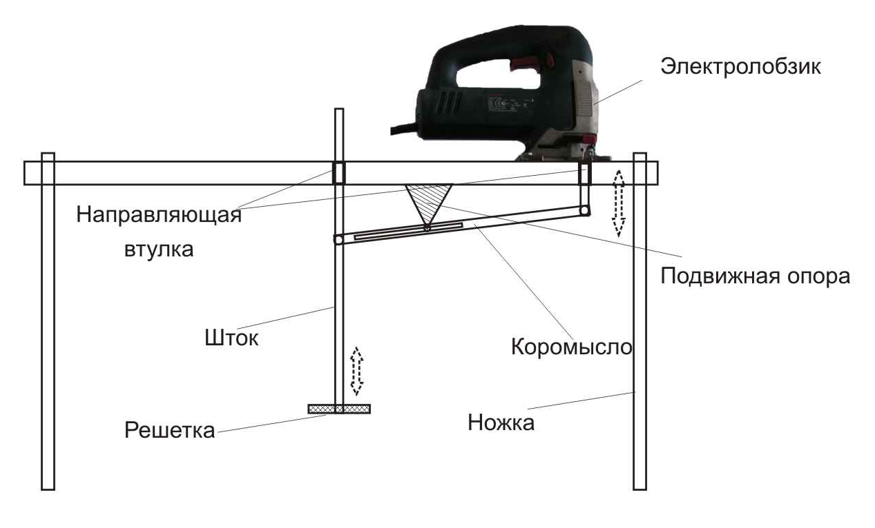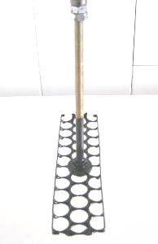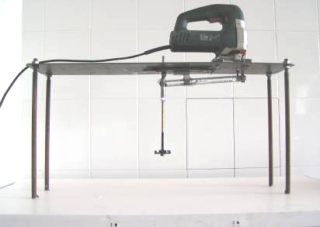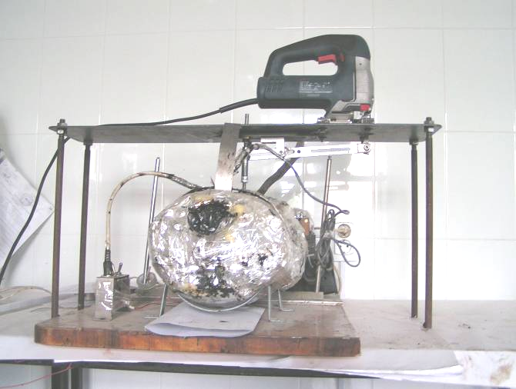
Рис. 1 - Вибрационная установка
Вибрационная установка помещалась в физическую модель котла обезвоживания таким образом, чтобы колебания ее решетки в области расположения нагревателей обеспечивали перемещение масс битума относительно поверхностей нагрева, что позволило повысить коэффициент теплоотдачи от нагревателей к битуму.
Экспериментальные исследования обезвоживания битума в физической модели котла в динамическом режиме нагрева (с обеспечением вынужденной конвекции) проводились при постоянной удельной мощности нагревателя, равной 18,6 Вт/кг и обводненности битума 5%. При этом для подбора наименее энергоемкого режима «виброобезвоживания» варьировались сочетания значений амплитуды (5 мм, 10 мм, 15 мм) и частоты (5 Гц, 8 Гц, 11 Гц) колебаний решетки вибрационной установки.
Результаты экспериментальных исследований по обезвоживанию битума в динамическом режиме нагрева показали возможность существенного снижения энергозатрат при сохранении качества битума (рис. 2). Наиболее выраженное влияние на уменьшение энергозатрат (в исследуемых диапазонах частот и амплитуд) оказывает увеличение амплитуды колебания «виброрешетки» (рис. 2 А). Так, при увеличении амплитуды колебаний виброрешетки до 15 мм достигается снижение энергозатрат на 40–45% (рис. 2 А), при этом время обезвоживания битума сокращается в 1,5–1,8 раза, а также минимизируются изменения пенетрации при 0^{о}С и 25^{о}С на 3–5% (рис. 2 Б–В).
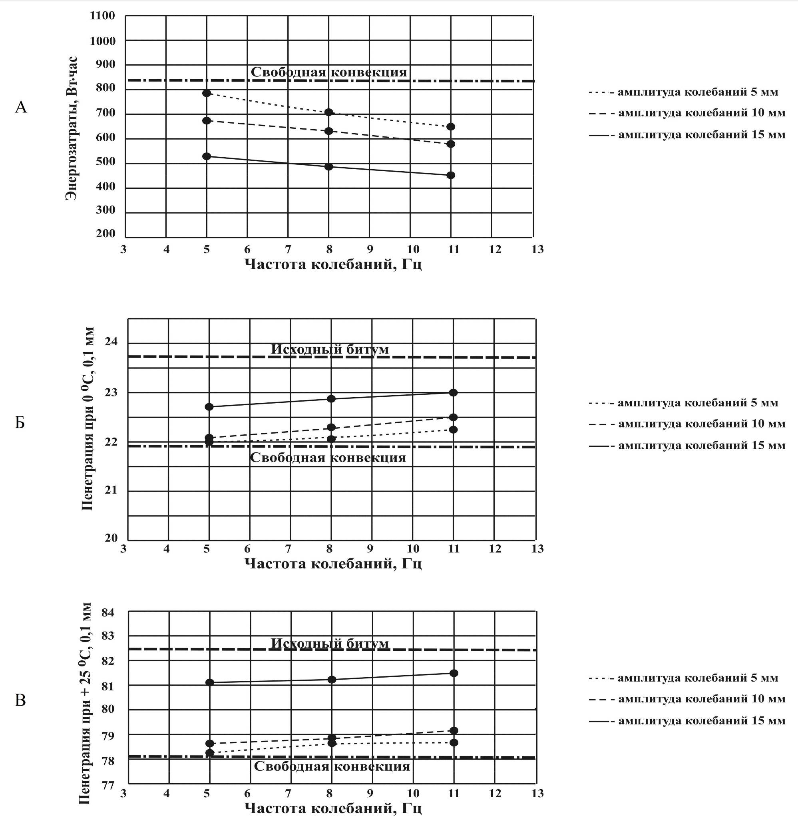
Рис. 2. - Энергозатраты и изменения качества битума при обезвоживании в физической модели котла при удельной мощности нагревателей 18,6 Вт/кг и вынужденной конвекции
А
Таким образом, экспериментально было подтверждено, что для снижения энергозатрат и сохранения качества битума в процессе обезвоживания необходимо обеспечить теплоотдачу за счет вынужденной конвекции, например, путем введения «виброрешетки» в область нагрева битума и расположения нагревателей, что реализуется в конструкции котла обезвоживания вязких жидкостей – патент № 98423 (рис. 3) [5], позволяющего:
– снизить энергозатраты в 1,3–1,6 раза и сократить время обезвоживания вязких жидкостей;
– сохранить качество обезвоживаемой вязкой жидкости;
– улучшить экологию в рабочей зоне.
Котел обезвоживания вязких жидкостей может быть реализован как в заводском исполнении, так и путем модернизации существующих котлов обезвоживания с различными системами нагрева (электрическими нагревателями, масляными или паровыми регистрами, жаровыми трубами), и полностью автоматизирован.
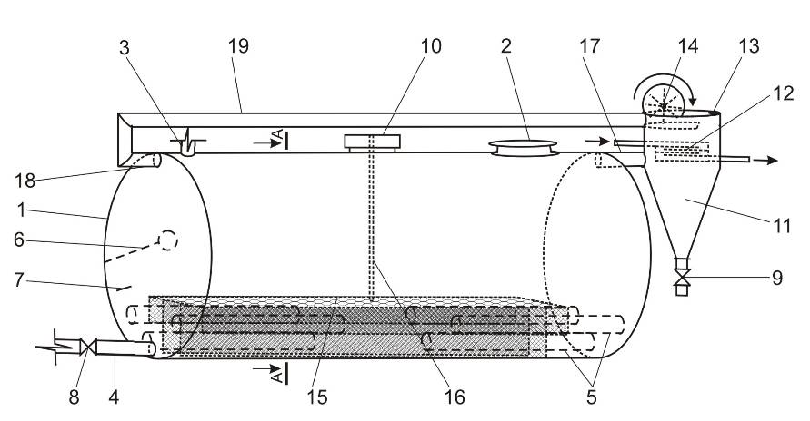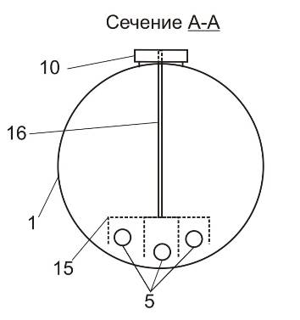
Рис. 3. - Котел обезвоживания вязких жидкостей:
1 – теплоизолированная емкость; 2 – люк; 3, 4, 17, 18 – патрубки; 5 – нагревательные элементы; 6 – датчик уровня; 7 – датчик температуры; 8, 9 – кран; 10 – вибратор; 11 – камера сбора конденсата; 12 – холодильник; 13 – клапан; 14 – вентилятор; 15 – вибрирующая решетка; 16 – шток; 19 – трубопровод
Эксплуатация котла обезвоживания с внедренной виброустановкой показала возможность уменьшения энергозатрат (в среднем до 41 кВт∙час на тонну обезвоживаемого битума) и времени обезвоживания в 1,3–1,4 раза при сохранении качества битума (изменения пенетрации битума при 0^{о}С и 25^{о}С снизились на 40–60%).
Экономический эффект от внедрения вибрационной установки в котел обезвоживания за счет снижения энергозатрат составляет 106247 руб./мес., а за счет сохранения качества битума в процессе обезвоживания – 235000_руб./мес., что только на одном АБЗ производительностью 50 тонн/час позволяет сэкономить в год более 2_700_000 руб.
Внедрение энергоэффективных котлов обезвоживания вязких жидкостей на всех АБЗ России позволит экономить миллиарды киловатт электрической энергии, что в пересчете составит сотни миллионов рублей в год, а также повысить качество и срок службы автомобильных дорог.
Литература
1. Андросов, А.А. Асфальтобетонные заводы / А.А. Андросов, И.А. Засов, Г.Г. Зеличенок. – М.: Транспорт, 1986. – 273 с.
2. Илиополов, С.К. Влияние обезвоживания на качество битума / С.К. Илиополов, О.О. Мелихов // Строительство – 2009: Материалы юбилейной Международной научно–практической конференции. – Ростов-на-Дону: РГСУ, 2009. – С. 40–41.
3.Мелихов, О.О. Снижение энергозатрат и сохранение качества битума при обезвоживании / О.О. Мелихов // Вестник ВолгГАСУ. Серия «Строительство и архитектура» – Волгоград: ВолгГАСУ, 2010. – Вып. 18 (37). – С. 93–97.
4. Калашников, Н.В. Виброподогрев вязких нефтепродуктов / Н.В. Калашников, В.И. Черникин. – М.: Госиздат, 1961. – 75 с.
5. Пат. 98423 (RU), МПК Е01C 19/08. Котел обезвоживания вязких жидкостей / Метревели С.А., Мелихов О.О., Никулин Ю.Я. Заявка: 2010126645/03, 29.06.2010; Опубл. 20.10.2010. Бюл. № 29. Приоритет 29.06.2010. – 8 с.

